ACTA 319

Fecha: 19 de marzo de 2010
Lugar: Video Medellín, Barranquilla, Cali
Hora: 15:00 horas
PRINCIPALES:

AES-CHIVOR Jairo Guerrero Gerente de Producción
CODENSA Omar Serrano Gerente de Regulación
ELECTROHUILA Julio A Gómez Gerente General
EPM John Jairo Celis Jefe Area Gestión Producc.
EMGESA Gustavo Gómez Gerente de Producción
EPSA German García Gerente General
GECELCA Carolina Palacio Analista Regulación
ISA Julián Cadavid Gerente Transporte
ISAGEN Alfonso Salazar Gerente de Producciòn
PROELECTRICA Carlos Haydar Superintendente de Operación
TERMOCANDELARIA Roberto Nader Gerente de Plan. y Reg.
XM Maria Nohemi Arboleda Gerente CND ( E)

INVITADOS:

CODENSA Ricardo Sarmiento Subgerente de Operación
XM Norberto Duque Directora Coordin. Operación
XM Silvia E. Cossio Directora Planeación de la Operación
ECOPETROL Juan C. Marín Profesional Gas
TERPEL Zulma Durán Asesora
EXXON Paola Martínez A. Supply

ORDEN DEL DIA:

- Verificación del Quórum
2. Informe de XM
3. Combustibles líquidos
4. Varios

Secretario Técnico CNO: Alberto Olarte
Asesora Legal CNO: Adriana Pérez
Presidente: Omar Serrano

Constancia de la SSPD: “Conforme a lo dispuesto en el artículo 2 del Decreto 2238 de 2008, esta Superintendencia atiende la invitación efectuada por el Consejo Nacional de Operación. Se debe advertir, que esta participación no significa que se avale, apruebe o rechace los temas que se discuten, sólo se limita al ejercicio de las funciones que le son propias”.

1. VERIFICACION DEL QUÓRUM:

Se confirma por parte del Presidente del Consejo que se cuenta con quórum para iniciar la reunión.

2. INFORME DE XM:

El volumen del embalse está en el 42 % y la hidrologia de marzo ha sido del 73 % de la media con aportes en energía de cerca de 58 GWh. Se informó que la revisión de los escenarios de demanda se llevará a cabo a fines de marzo. La programación de los mantenimientos de producción y transporte de gas es la siguiente:

- Mantenimiento preventivo turbocompresor tren B campos de la Guajira, desde el 28 de marzo y el 1 de abril de 2010, implicará reducción en la capacidad de producción de la Guajira a 460 MPCD.
- Reparación gasoducto El Centro – Refinería de Barrancabermeja, desde las 00:00 horas del 15 de marzo de 2010 por 17 días, exigirá un mayor requerimiento de gas de los campos de la Guajira para garantizar su mínimo operacional.
- Conexión de unidades compresoras adicionales en Casacará y Barrancabermeja, desde las 04:00 horas del 30 de marzo de 2010, disminuirá la capacidad de transporte del gasoducto en máximo 46 MPCD.

El balance energético para la semana del 22 al 28 de de marzo es el siguiente con los supuestos de caudales esperados en marzo y abril y el resto del año el escenario de contingencia:

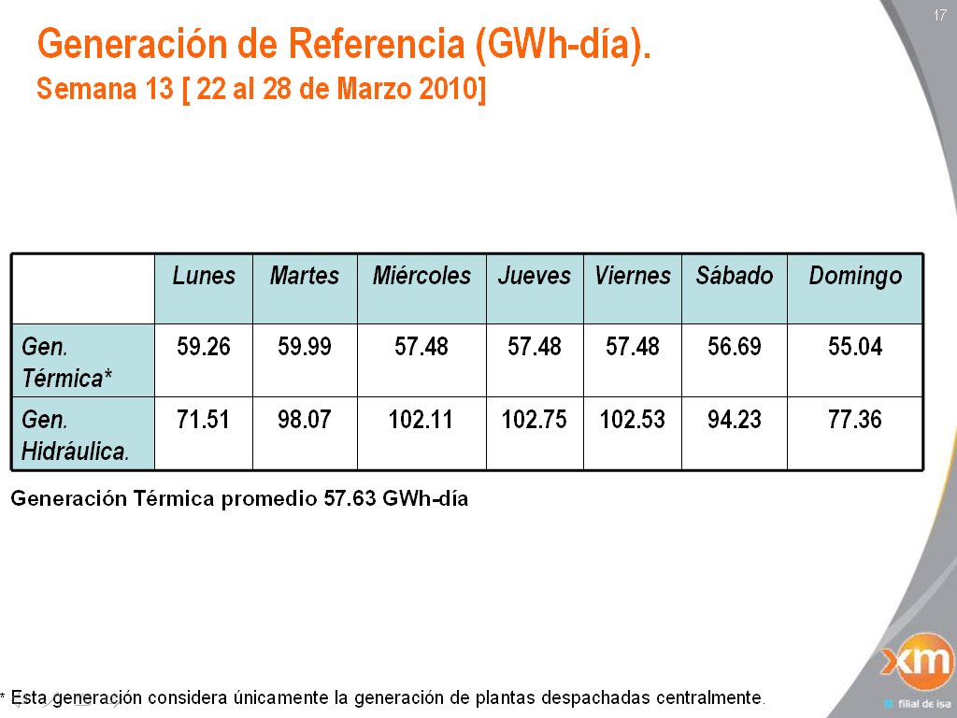

XM presentó como Caso 2, una sensibilidad utilizando en abril el escenario hidrológico de contingencia y no el esperado del anterior caso, el balance de corto plazo es el siguiente:

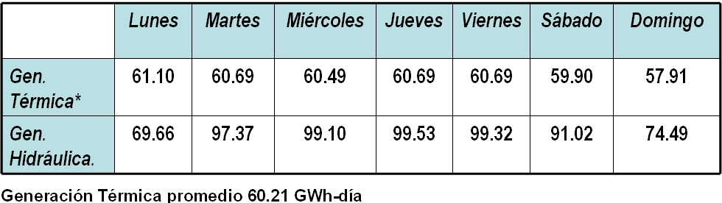

Teniendo en cuenta la evolución real de la demanda y las altas tasas de crecimiento de los últimos meses, el Consejo solicita a XM que revalúe este balance considerando una demanda correspondiente al escenario alto de la UPME incrementado en un 1% en tanto se publica la revisión de los escenarios de demanda por parte de este organismo y adoptar el escenario hidrológico del caso 2. Este caso será procesado por XM y publicado en la página.

Existe preocupación por que la restricción dura del 34.5 % del nivel del embalse a fines de abril, obliga a que el mayor nivel del embalse actual se traduzca en una mayor utilización de la generación hidráulica y consecuentemente menor térmica, lo cual frente a los análisis del IDEAM de permanencia aún del Niño y de nueva onda Kelvin llevan a que a juicio del Consejo aún no es prudente bajar a esos niveles la generación térmica y este fue tema de análisis del Consejo quien solicitó que se entere a la CREG de este aspecto.

3. COMBUSTIBLES LIQUIDOS:

Con la participación de ECOPETROL, TERPEL y EXXON, el Consejo abordó la situación actual de suministro y transporte de combustibles líquidos para las plantas de generación térmica.

Termoemcali no ha estado despachada al máximo y se presenta una situación de llegada de un nuevo bache de diesel de 30 mil barriles para el sábado próximo. Termocandelaria presenta una programación de mantenimiento urgente en sus dos unidades que se programó para semana santa, por lo cual no requerirá combustible líquido en los primeros 4 días de dicha semana, pero se analizará la posibilidad de tener una unidad por lo menos disponible, lo cual se comunicará en su oportunidad al CND y al C N O.
EPSA solicitó llevar al CACSSE el tema de la entrega de combustible líquido de ECOPETROL a T/Valle, que cumpla con las regulaciones vigentes. Actualmente esta entregando un combustible de 5000 PPM de azufre, situación que esta por fuera de lo establecido por las normas ambientales y el contrato.

En vista que ECUADOR ya ha solicitado energía en los últimos días y considerando que dada la situación del clima en el vecino país es posible que siga solicitando mas energía, se recomienda por parte del Consejo exigir una programación mas estricta de estos requerimientos de ECUADOR, con el fin de adecuar todos los despachos logísticos de suministro y transporte de combustible líquido.

4. VARIOS

- El procedimiento de limitación de suministro que se anunció por parte de XM ya está en ejecución sin mayores inconvenientes pero debe ser permanente la comunicación de los ORs involucrados con el CND en forma diaria, para la ejecución del programa de Limitación.

- El Secretario Técnico anunció que los borradores de Acuerdo de conformación de los Comités de Transmisión y de Distribución están a consideración del Consejo después de ratificada la continuidad de los mismos de manera independiente y por tanto se procederá a su expedición. Se ratifica la necesidad de que los Presidentes de los Comités mencionados se reúnan y establezcan los puntos comunes de sus agendas para reuniones de los dos grupos de manera simultánea.

- Sigue pendiente de desarrollar por parte de XM una propuesta de Acuerdo con los mecanismos de limitación de suministro conforme con lo previsto en la Resolución CREG 39 y 40 de 2010.

- Se mencionó el procedimiento de contratación que está en desarrollo para contratar el procedimiento de auditoria y pruebas de cogeneración según Resolución CREG 05 de 2010. Hasta ahora la cuota extra que se procederá a cobrar por las ofertas entregadas podría sumar la cifra de 55 millones de pesos entre los 13 miembros del Consejo.

- CND da un parte de completa satisfacción frente a la jornada electoral pasada y por las medidas que se adoptaron para el cubrimiento de riesgos por parte de los agentes y organismos relacionados.

Siendo las 17:30 horas se dio por concluida la reunión.

El Presidente, El Secretario Técnico,

OMAR SERRANO RUEDA ALBERTO OLARTE AGUIRRE

